Руководство пользователя
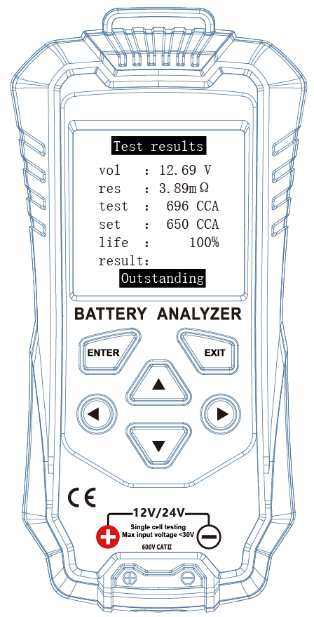

СОДЕРЖАНИЕ
- Общие сведения
- Правила техники безопасности и меры предосторожности
- Международные электрические символы
- Внешний вид и описание устройства
- Описание функций (Порядок работы)
5-1 Выбор типа батареи
5-2 Аккумуляторы электромобилей
5-3 Автомобильные аккумуляторы
5-4 Тестирование батареи
5-5 Проверка системы зарядки
5-6 Проверка работы генератора
- Часто задаваемые вопросы
6-1 Принцип работы тестера
6-2 Влияют ли потребители тока (ток утечки) в автомобиле на результаты измерений?
6-3 Может ли данный прибор точно предсказать, когда аккумулятор выйдет из строя?
6-4 Достоверно ли значение пускового тока (CCA), измеряемое данным прибором?
6-5 В чем разница между методом тестирования данного прибора и методом проверки нагрузочной вилкой?

1. Общие сведения
Данный прибор представляет собой инструмент для анализа характеристик и тестирования свинцово-кислотных аккумуляторных батарей (АКБ) напряжением 12В/24В. В устройстве предусмотрено переключение языка интерфейса между китайским и английским, а в памяти может храниться до 40 результатов тестирования. Добавлена функция анализа аккумуляторов электромобилей: для оценки состояния батареи вы можете напрямую выбрать ее емкость в ампер-часах (Ач). Кроме того, прибор позволяет тестировать и анализировать процесс запуска двигателя, процесс зарядки от генератора и состояние батареи в состоянии покоя (без нагрузки).
Прибор имеет продуманный дизайн, прост в эксплуатации, обеспечивает высокую точность показаний и обладает полным набором функций. Устройство оснащено большим ЖК-дисплеем, на котором одновременно отображаются ход тестирования и его результаты. Внутри используются прецизионные схемы и мощные микропроцессоры. Каждый результат формируется после сбора массива данных и проведения сложных вычислений, использующих четырехпроводную схему Кельвина для подключения.
Кроме того, усилена внутренняя защита входов: прибор защищен от обратной полярности (переполюсовки) и подачи чрезмерно высокого напряжения (≤ 80В). Также предусмотрено предупреждение о плохом контакте измерительных зажимов ("крокодилов"). Все это делает использование прибора более безопасным, удобным и точным. Корпус защищен резиновым чехлом, который обеспечивает ударопрочность и защиту при падениях.
Прибор может применяться на производствах и в точках продаж аккумуляторов, в автосервисах, а также при обслуживании любого другого оборудования, использующего свинцово-кислотные АКБ. Это универсальный инструмент для анализа и тестирования рабочих характеристик свинцово-кислотных батарей.
2. Правила техники безопасности и меры предосторожности
В данном руководстве содержатся инструкции по использованию прибора, предупреждения по безопасной эксплуатации, а также указания по техническому обслуживанию. Использование тестера не в соответствии с данным руководством может привести к его повреждению.
Конструкция и производство прибора строго соответствуют требованиям безопасности к электронным измерительным приборам GB4793.1, а также стандартам безопасности IEC / EN61010-1. Устройство разработано в соответствии со стандартами безопасности для приборов с двойной изоляцией, категорией перенапряжения CAT II 600V (Примечание: в оригинале опечатка "CMTII600V", исправлено на стандартный технический термин CAT II) и степенью загрязнения 2 (Pollution level 2).
(1) Прибор предназначен для проверки и анализа аккумуляторных батарей 12 В / 24 В.
(2) Диапазон рабочего напряжения: от 9 В до 35 В постоянного тока (DC).
(3) Если аккумулятор был только что полностью заряжен, его напряжение будет немного выше нормального значения (так называемый поверхностный заряд). Перед проведением измерений включите фары на 2-3 минуты, чтобы снять поверхностный заряд, и только после этого приступайте к тестированию.
(4) Перед использованием убедитесь, что изоляция измерительных зажимов ("крокодилов") и проводов не повреждена, нет оголенных участков или обрывов. Категорически запрещается использовать прибор с открытой крышкой батарейного отсека во избежание поражения электрическим током.
(5) Не используйте и не храните прибор в условиях высоких температур, повышенной влажности, во взрыво- и пожароопасных средах, а также вблизи источников сильных электромагнитных полей.
(6) Запрещается самовольно вносить изменения во внутреннюю схему прибора во избежание его выхода из строя.
(7) При тестировании автомобильных аккумуляторов надевайте защитные очки, чтобы избежать попадания в глаза посторонних частиц от работающего двигателя (ремней, вентилятора) или брызг электролита.
(8) Проводите тестирование и обслуживание автомобиля в хорошо проветриваемом помещении во избежание отравления выхлопными и токсичными газами.
(9) Если двигатель автомобиля работает, не кладите прибор и кабели вблизи самого двигателя или выхлопной трубы, чтобы не повредить их высокими температурами.
(10) При обслуживании автомобиля соблюдайте предупреждения, меры предосторожности и регламент работ, установленные автопроизводителем.
(11) Диапазоны измерений по стандартам батарей:
CCA：100~1700 IEC：100~1000
EN：100~1700 DIN：100~1000
JIS: Требуется сверка с таблицей перевода в стандарт CCA (от 100 до 1700)

- Как определить значение тока холодной прокрутки (CCA) свинцово-кислотного аккумулятора:

- Стартерные автомобильные аккумуляторы: Например, если на этикетке указано «72Ah (700A)» (см. картинку), то значение 700A соответствует току 700 CCA (ток холодной прокрутки).
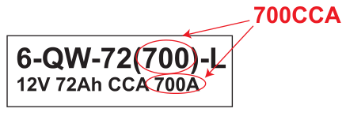
- . Нестартерные батареи (тяговые аккумуляторы, накопители энергии, ИБП): Обычно они не имеют маркировки CCA, но прибор позволяет оценивать и их состояние. Метод следующий: возьмите 5 новых аккумуляторов точно такой же модели. В меню прибора («Автомобильный аккумулятор») выберите пункт «Неизвестные характеристики» (unknown specifications), измерьте фактическое значение CCA для каждого из 5 новых аккумуляторов и вычислите их среднее значение. Это среднее значение станет вашим эталонным стандартом для данной модели.
В дальнейшем, при проверке бывших в употреблении аккумуляторов того же бренда и характеристик, в меню тестера выбирайте ручной ввод CCA и вводите это полученное среднее значение. Так вы сможете корректно оценить качество и степень износа тестируемой батареи.

- Встроенный в прибор список характеристик аккумуляторов для электротранспорта содержит только самые распространенные модели. Если вы не можете найти спецификацию своей батареи в меню, пожалуйста, используйте метод создания эталонного значения, описанный в пункте (2) выше.

4. Внешний вид прибора и интерфейс
Назначение кнопок и измерительных зажимов:
▲▼◀▶：Увеличить/уменьшить, вверх/вниз в меню
EXIT： Отмена / Возврат
ENTER： Подтвердить / Тестирование
Красный тестовый зажим: Подключается к положительной
клемме аккумулятора (+).
Черный тестовый зажим: Подключается к
отрицательной клемме аккумулятора (-).

Описание дополнительных функций:
Долгое нажатие кнопки [ ] в течение 3 секунд открывает доступ к истории измерений (сохраняется около 40 записей). Находясь в режиме просмотра истории, вы можете нажать и удерживать кнопку «ENTER», чтобы удалить все сохраненные данные разом .
②Долгое нажатие кнопки «EXIT» в течение 3 секунд открывает меню выбора языка интерфейса. Используйте кнопки «▲» и «▼» для выбора между китайским («Chinese») и английским («EN») языками. Нажмите кнопку «ENTER» для подтверждения, после чего интерфейс переключится на выбранный язык.

- Описание функций (Порядок работы)
5-1. Выбор типа батареи
Перед началом тестирования необходимо выбрать в меню прибора тип проверяемой батареи: аккумуляторы для электротранспорта («electric vehicle») или автомобильные стартерные аккумуляторы («car battery»).
5-1-1. Порядок действий
Подключите красный измерительный зажим к положительной клемме (+) аккумулятора, а черный — к отрицательной (-). Обратите внимание: для получения точных результатов тестирования необходимо обеспечить надежный контакт зажимов с клеммами. С помощью кнопок <▲> и <▼> выберите пункт меню «Electric Vehicle» (на экране прибора может отображаться как electric bicycle) или «Car battery» (см. изображение "Экран выбора батареи").
5-2. Аккумуляторы электротранспорта (Внимание: измеряйте только одну батарею за раз!)
Кнопками <▲> и <▼> выберите пункт «Electric Vehicle» и нажмите кнопку «ENTER», чтобы перейти в меню выбора емкости в ампер-часах (Ач) (см. рис. "electric vehicle 1"). С помощью кнопок <▲><▼><◀><▶> выберите значение емкости (AH), соответствующее вашей батарее, а затем нажмите кнопку «ENTER» для запуска анализа и получения результатов состояния батареи.
Примечание: Неверный выбор значения ампер-часов (Ач) приведет к ошибочным результатам анализа. Если вы не можете найти в списке номинал емкости (Ач), точно соответствующий вашей батарее, вернитесь в главное меню, выберите режим автомобильного аккумулятора («car battery») и проведите измерение, используя метод ручного ввода эталонного значения CCA (см. п.3 на предыдущей странице).

Важно! Для батарей (например, от ИБП или электровелосипедов), не имеющих выступающих свинцовых клемм используйте медные болты-переходники, входящие в комплект тестера. Плотно вкрутите их в резьбу аккумулятора, затем подключайте зажимы прибора непосредственно к болтам (как показано на рис. "electric vehicle 2"). Подключение зажимов напрямую к плоским контактам батареи без болтов приведет к серьезным погрешностям в результатах измерений из-за плохого пятна контакта.

Тестирование состояния аккумулятора
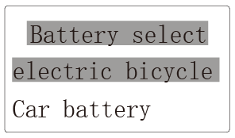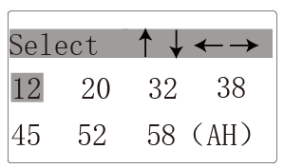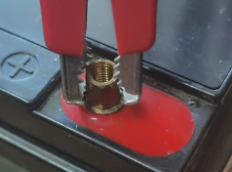
battery selection electric vehicle 1 electric vehicle 2
▲ Большинство аккумуляторных сборок электротранспорта соединены последовательно, и их общее рабочее напряжение обычно составляет от 36В до 72В. Если прибор будет подключен к цепи, где напряжение превышает 30В, он издаст звуковой сигнал, а на дисплее появится предупреждение: "Input voltage exceeds limit, please measure with a single battery!" (Входное напряжение превышает предел, пожалуйста, измеряйте только одну батарею!).
При этом нет необходимости физически разбирать последовательную сборку (размыкать цепь). Достаточно подключать зажимы тестера строго к клеммам ОДНОЙ конкретной 12-вольтовой батареи в цепи. (Перед тестированием обязательно отключите зарядное устройство).
▲ Если при подключении зажимов к аккумулятору прибор обнаруживает, что напряжение превышает 13,3 В (что свидетельствует о наличии "поверхностного заряда" после недавней зарядки), тестер автоматически включит внутреннюю нагрузку для его снятия. Время разряда зависит от уровня напряжения. Как только напряжение упадет ниже 13,3 В, прибор автоматически перейдет в меню измерений.

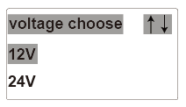
5-3 Автомобильные аккумуляторы
С помощью кнопок <▲><▼> выберите пункт «Car Battery» (Автомобильный АКБ) и нажмите кнопку «ENTER». На экране выбора напряжения (см. Рисунок 1: "voltage choose") перед началом тестирования необходимо указать рабочее напряжение проверяемой системы.
Рис. 1

Выберите пункт «12V» для тестирования стандартных 12-вольтовых аккумуляторов или пункт «24V» для 24-вольтовых грузовых систем.
Сделав выбор кнопками <▲><▼>, нажмите ввод. После этого вы перейдете в следующее меню, где сможете выбрать конкретный режим работы: тест состояния самой батареи, тест просадки напряжения при запуске стартера или тест системы зарядки (генератора).

5-4. Тестирование батареи (Оценка состояния АКБ)
5-4-1. Подготовка перед тестированием
- Если двигатель автомобиля работает, заглушите его и поверните ключ зажигания в положение OFF (Выключено).
- Если автомобиль недавно совершал поездку или АКБ только что заряжалась, напряжение аккумулятора будет несколько выше нормы. Пожалуйста, включите фары на 2-3 минуты, чтобы убрать поверхностное напряжение. Дождитесь, пока напряжение не стабилизируется на нормальном уровне, и только после этого проводите измерения.
5-4-2. Порядок действий
(1) Подключите красный измерительный зажим к положительной клемме аккумулятора, черный — к отрицательной. Убедитесь в надежном контакте, чтобы это не повлияло на результаты тестирования. С помощью кнопок <▲><▼> выберите рабочее напряжение тестируемой цепи 12V или 24V, затем нажмите кнопку «ENTER» для перехода к следующему экрану.
(2) С помощью кнопок <▲><▼> выберите пункт «storage battery» (Тестирование АКБ) и нажмите «ENTER» для перехода на следующий экран (см. Рисунок 2).
(3) Опираясь на маркировку вашей батареи, используйте кнопки <▲><▼> для выбора стандарта измерения (например, CCA, IEC, EN, DIN, JIS). Если на этикетке аккумулятора указано значение тока холодной прокрутки (CCA), выберите пункт «CCA». После выбора стандарта нажмите «ENTER» (см. Рисунок 3).
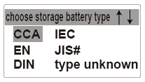
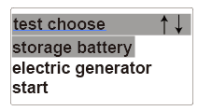

Рис. 2 Рис. 3

(4) Опираясь на заявленное значение, указанное на этикетке батареи (или найденное в таблице перевода для стандарта JIS), задайте эталонное значение для тестирования. Настройка осуществляется следующими кнопками (см. Рисунок 4):
- Кнопка <▲> (Вверх): увеличивает значение на 5.
- Кнопка <▼> (Вниз): уменьшает значение на 5.
- Кнопка <◀> (Влево): увеличивает значение на 100.
- Кнопка <▶> (Вправо): уменьшает значение на 100.
(5) После настройки эталонного значения нажмите кнопку «ENTER» для запуска тестирования.
(6) По завершении процесса результаты тестирования отобразятся на дисплее (см. Рисунок 5).
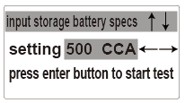
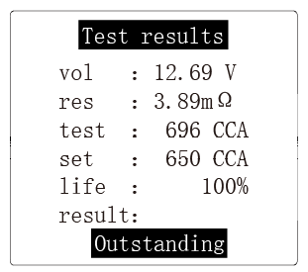

Рис. 4 Рис. 5

5-4-3. Расшифровка результатов тестирования батареи
- 100% (Полностью заряжен) ≈ 13.20 В
- 75% ≈ 12.54 В
- 50% ≈ 12.30 В
- 25% ≈ 12.12 В
- Разряжен ≈ 11.94 В
Пример данных на экране (Рисунок 5):
- Текущее напряжение (vol): 12.69 V
- Внутреннее сопротивление (res): 3.89 mΩ
- Измеренное значение (test): 696 CCA (фактический пусковой ток в текущем состоянии)
Полезная информация:
Результаты тестов показывают: чем выше фактический ток холодной прокрутки (CCA) и чем ниже внутреннее сопротивление батареи, тем лучше ее рабочие характеристики.

Примечание: Из-за использования разных материалов для свинцовых пластин у разных производителей не существует единого жесткого стандарта внутреннего сопротивления. Однако у новых батарей одного производителя и одной модели, только что сошедших с конвейера, значения внутреннего сопротивления не будут иметь существенных различий.
- При выборе режима тестирования 24V (две 12-вольтовые АКБ, соединенные последовательно): Измеряемое значение CCA является половиной от суммы пусковых токов двух батарей (т.е. тестер показывает усредненное значение пускового тока для сборки).
- При выборе режима тестирования 24V: Измеряемое внутреннее сопротивление является суммой сопротивлений двух последовательно соединенных 12-вольтовых батарей.
Оценка остаточного ресурса батареи (Life / SOH):
Ресурс | Показания | Расшифровка
>91％ | excellent (Отлично) | Батарея в хорошем состоянии
71-90％ | good (Хорошо) | Состояние приемлемое (норма)
61-70% | decent (Удовлетв.) | Состояние среднее
50-60％ | attention (Внимание) | Срок службы подходит к концу
<50％ | replacement (Замена) | Ресурс исчерпан (нужна замена)
Отрицательные результаты тестирования:
▲ Если по результатам тестирования напряжение батареи низкое, а остаточный ресурс (life) составляет всего 50%, рекомендуется зарядить батарею и провести повторное тестирование (см. Рисунок 6).
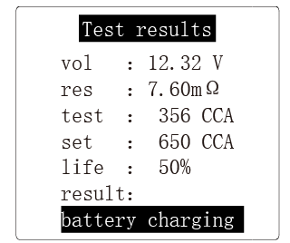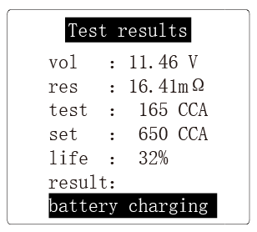
Рис. 6 Рис.
▲ Если напряжение батареи слишком низкое, в данный момент невозможно достоверно проанализировать ее остаточный ресурс (life). Рекомендуется сначала зарядить аккумулятор, повторить тест, и уже по его результатам определять, пригодна ли батарея к дальнейшей эксплуатации (см. Рисунок 7).
▲ Если напряжение батареи критически низкое, а на дисплее отображается надпись damage (повреждение / внутреннее короткое замыкание пластин). Такую батарею рекомендуется немедленно заменить (см. Рисунок 8).

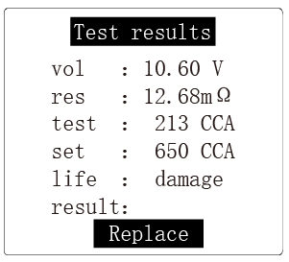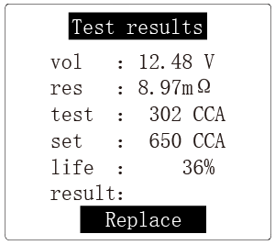
Рис. 8 Рис. 9

▲ Если по результатам тестирования напряжение батареи находится в норме, но остаточный ресурс (life) составляет всего 36%. Согласно показаниям прибора, такую батарею рекомендуется немедленно заменить (см. Рисунок 9).

Примечание: Некоторые батареи, которые тестер рекомендует заменить (это касается только случаев глубокого разряда), после полной зарядки могут быть временно пригодны для использования. Однако, если вы хотите, чтобы автомобиль эксплуатировался надежно и долгое время, такую батарею всё равно необходимо заменить.

5-5．Тестирование системы запуска (стартера) под нагрузкой

5-5-1． Подготовка к тестированию
▲ Если двигатель автомобиля работает, заглушите его и поверните ключ зажигания в положение OFF (Выключено).

5-5-2．Порядок действий
(1) При выключенном зажигании подключите красный измерительный зажим к положительной клемме аккумулятора, а черный — к отрицательной. Убедитесь в надежном контакте, чтобы это не повлияло на точность измерений. С помощью кнопок <▲><▼> выберите рабочее напряжение тестируемой цепи (12V или 24V), затем нажмите кнопку «ENTER» для перехода к следующему экрану (см. Рисунок 10).

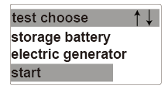

Рис. 10 Рис. 11
(2) На следующем экране с помощью кнопок <▲><▼> выберите пункт меню «start» (Проверка запуска / стартера) (см. Рисунок 11).
(3) После выбора пункта «start» нажмите кнопку «ENTER», чтобы перейти в интерфейс функции тестирования стартера. После появления на экране надписи start the motor, запустите двигатель автомобиля ключом зажигания. В момент работы стартера показания на дисплее будут выглядеть так, как показано на Рисунке 12 (для 12-вольтовых систем) или на Рисунке 13 (для 24-вольтовых систем):
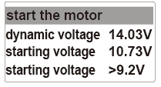
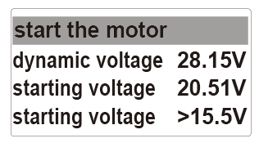

Рис. 12（12V） Рис. 13（24V）
① Параметр «dynamic voltage» (Текущее напряжение) показывает напряжение батареи в состоянии покоя до запуска двигателя, а после успешного запуска — напряжение заряда от генератора.
② Перед проведением теста стартера под нагрузкой обязательно проверьте состояние самой батареи (в частности, в норме ли ее пусковой ток CCA). Если аккумулятор неисправен или сильно изношен, это приведет к ложным результатам тестирования системы запуска (тестер забракует стартер, хотя проблема в батарее).
Справочная таблица данных (для 12-вольтовых систем)
Напряжение при прокрутке стартера | Оценка просадки напряжения | Рекомендация по аккумулятору
Выше 10.7 В | Отлично | Замена не требуется
10.2 В - 10.7 В | Нормально | Требует наблюдения (в норме)
9.2 В - 10.2 В | Плохо | Скоро потребуется замена
Ниже 9.2 В | Очень плохо | Требуется немедленная замена
★ Если минимальное напряжение просадки при запуске превышает 9.2 В (для 12-вольтовой системы) или 15.5 В (для 24-вольтовой системы), это означает, что система запуска (стартер) работает исправно.
★ Если зафиксированное напряжение падает ниже 9.2 В (для 12В) или 15.5 В (для 24В), пожалуйста, проверьте стартер на предмет чрезмерного потребления тока (возможно замыкание или износ). Также причиной сильной просадки может быть использование аккумулятора меньшей емкости/пускового тока, чем предусмотрено производителем, или повышенное механическое сопротивление в самом двигателе.
Еще раз напоминаем: перед началом тестирования стартера необходимо убедиться, что пусковой ток батареи (CCA) находится в пределах нормы. Если сам аккумулятор не держит нагрузку, тест системы запуска выдаст ложные результаты. Своевременно заменяйте изношенные батареи на исправные.

5-6．Тестирование системы зарядки (генератора)
5-6-1． Подготовка к тестированию
▲ Если двигатель автомобиля работает, пожалуйста, заглушите его и поверните ключ зажигания в положение OFF (Выключено).
5-6-2．Порядок действий
(1) При выключенном зажигании подключите красный измерительный зажим к положительной клемме аккумулятора, а черный — к отрицательной. Обеспечьте надежный контакт, чтобы не исказить результаты измерений. С помощью кнопок <▲><▼> выберите рабочее напряжение системы (12V или 24V), затем нажмите кнопку «ENTER» для перехода к следующему экрану
(см. Рисунок 14).
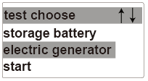
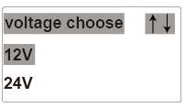

Рис. 14 Рис. 15
(2) С помощью кнопок <▲><▼> выберите пункт меню проверки генератора — «electric generator» (см. Рисунок 15).
(3) Выбрав этот пункт, нажмите кнопку «ENTER», чтобы войти в интерфейс проверки системы зарядки (см. Рисунок 16).

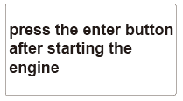

Рис. 16
(4) Запустите двигатель автомобиля и доведите обороты примерно до 3000 об/мин (rpm). После этого нажмите кнопку «ENTER» на тестере, чтобы начать проверку. (Дальнейшие экраны показаны на Рисунке 17 для систем 12В и на Рисунке 18 для систем 24В).

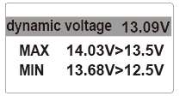
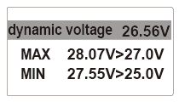

Рис. 17（12V） Рис. 18 (24V)

Параметр «dynamic voltage» до запуска двигателя показывает напряжение аккумуляторной батареи, а после запуска — напряжение, выдаваемое генератором (напряжение зарядки).

Для 12-вольтовых систем:
На экране зафиксировано максимальное напряжение системы зарядки (MAX) — 14.03 В, и минимальное (MIN) — 13.68 В.
Нормативные значения максимального напряжения зарядки:
- Менее 15 В (без нагрузки, все потребители выключены);
- Более 13.5 В (под полной нагрузкой: включены фары и кондиционер).
Нормативные значения минимального напряжения зарядки:
- Более 13.3 В (без нагрузки);
- Более 12.5 В (под полной нагрузкой: включены фары и кондиционер).

Для 24-вольтовых систем (пример на Рисунке 18):
На экране зафиксировано максимальное напряжение системы зарядки (MAX) — 28.07 В, и минимальное (MIN) — 27.55 В.
Нормативные значения максимального напряжения зарядки:
- Менее 30 В (без нагрузки);
- Более 27 В (под полной нагрузкой: включены фары и кондиционер).
Нормативные значения минимального напряжения зарядки:
- Более 26.6 В (без нагрузки);
- Более 25 В (под полной нагрузкой: включены фары и кондиционер).

★ Если напряжение зарядки превышает 15 В (для 12-вольтовых систем) или 30 В (для 24-вольтовых систем) без включенной нагрузки, проверьте исправность регулятора напряжения (реле-регулятора) генератора.
★ Если напряжение зарядки составляет менее 13.3 В (для 12-вольтовых систем) или
менее 26.6 В (для 24-вольтовых систем) без включенной нагрузки, пожалуйста, проверьте точки подключения (состояние клемм, контакты массы), проводку и сам генератор на предмет неисправностей.

6．Часто задаваемые вопросы (FAQ)
6-1．Принцип работы тестера
С течением времени аккумуляторы стареют. Главной причиной этого является сульфатация поверхности свинцовых пластин, из-за чего они больше не могут полноценно участвовать в химических реакциях. Именно это чаще всего приводит к выходу батарей из строя. Институт инженеров электротехники и электроники (IEEE) официально утвердил метод измерения проводимости в качестве одного из стандартов тестирования состояния свинцово-кислотных аккумуляторов. В стандарте IEEE 1118-1996 четко указано: «Для измерения проводимости батареи используется сигнал переменного тока известной частоты и амплитуды. Он подается на клеммы батареи, после чего измеряется возникающий переменный ток. Значение проводимости переменного тока представляет собой отношение синфазного сигнала переменного тока к переменному напряжению».
Данный прибор разработан именно на основе этого научно обоснованного принципа.
6-2. Влияет ли установленный в автомобиле инвертор на результаты измерений?
Да, любые инверторы (преобразователи напряжения, например, с 12В на 220В) вносят помехи и влияют на показания прибора. Для обеспечения высокой точности результатов, пожалуйста, физически отключайте инверторы перед началом тестирования.
6-3．Может ли тестер точно предсказать, когда аккумулятор выйдет из строя?
Внутреннее сопротивление герметичной свинцово-кислотной батареи — это комплексный физический параметр. Он включает в себя омическое внутреннее сопротивление самой батареи, сопротивление концентрационной поляризации, сопротивление электрохимической реакции (переноса заряда) и емкостной эффект двойного электрического слоя. Компоненты, составляющие значение внутреннего сопротивления, измеряемые различными методами и в разное время, а также их пропорции в общем сопротивлении различаются. Следовательно, и сами измеренные значения внутреннего сопротивления также будут отличаться.
Не существует строгой математической зависимости между внутренним сопротивлением (или проводимостью) герметичной свинцово-кислотной батареи и ее емкостью. Поэтому срок службы батареи невозможно точно предсказать только на основе единичного измерения внутреннего сопротивления. Однако, если внутреннее сопротивление батареи резко возрастает, а значение пускового тока (CCA) резко падает, это является явным признаком того, что срок службы батареи подошел к концу.

6-4．Достоверно ли значение пускового тока (CCA), измеряемое тестером?
CCA — это стандарт контроля качества, применяемый при производстве аккумуляторов. Опираясь на накопленную статистику, можно сказать, что измеренное значение пускового тока у абсолютно новой качественной батареи обычно превышает номинал, указанный на этикетке (примерно на 10-15%). По мере эксплуатации батареи, ее фактическое значение CCA будет постепенно снижаться до заявленного номинала, а со временем опустится ниже него.

6-5．В чем разница между методом тестирования данного прибора и методом проверки нагрузочной вилкой?
▲ Классический нагрузочный тест:
Основан на физическом законе Ома (R=U/I). Тестовое оборудование (нагрузочная вилка) заставляет батарею кратковременно отдавать большой постоянный ток — как правило, от 40А до 80А в течение 2–3 секунд. В этот момент прибор измеряет падение напряжения на клеммах и по формуле вычисляет текущее внутреннее сопротивление батареи (по такому принципу работают, например, тестеры FY-54/FY-64 нашего производства). У этого метода есть существенные недостатки:
(1) Он подходит только для измерения аккумуляторов большой емкости. Батареи малой емкости просто не способны безопасно отдавать огромный ток от 40А до 80А в течение 2-3 секунд.
(2) При пропускании через батарею столь больших токов, внутренние электроды (пластины) сильно поляризуются, что вызывает появление так называемого поляризационного сопротивления. По этой причине время измерения должно быть очень коротким (строго ограниченным), иначе измеренное внутреннее сопротивление будет иметь огромную погрешность.
(3) Пропускание тока такой большой величины наносит физический вред внутренним пластинам аккумулятора, ускоряя их износ.
▲ Метод измерения, применяемый в данном приборе (Тест проводимости):
Поскольку с точки зрения электротехники батарею можно представить в виде активного сопротивления, мы подаем на нее слаботочный тестовый сигнал переменного тока заданной частоты и амплитуды. Затем прибор считывает отклик (изменение напряжения), и после серии программных шагов, включающих выпрямление, фильтрацию сигнала и сложные математические вычисления, микропроцессор выдает точное значение внутреннего сопротивления и пускового тока батареи.
Преимущества данного метода:
(1) Этот метод универсален и позволяет измерять практически любые свинцово-кислотные аккумуляторы, включая батареи малой емкости (от ИБП, мотоциклов, электровелосипедов и т.д.).
(2) Это абсолютно безопасный, неразрушающий метод тестирования. Он не разряжает батарею, не вызывает нагрева и не наносит никакого вреда внутренним пластинам аккумулятора при измерении.

